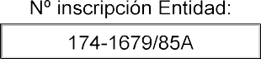

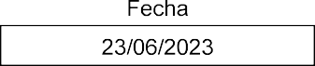
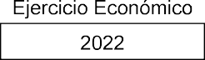
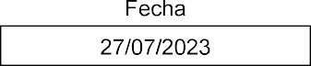

42764826Y ANTONIO JESUS MORENO (R: G35051739)
Firmado digitalmente por 42764826Y ANTONIO JESUS MORENO (R: G35051739)
Fecha: 2024.02.29
16:13:31 Z

Firmado por HENRIQUEZ ARBELO MARIA DAVINIA -
***5861** el día 29/02/2024 con un certificado emitido por AC FNMT Usuarios

